«Рәсем яса, Казан!»: Татарстан Республикасы буенча Социаль фонд бүлеге өлкәннәрне һәм балаларны бушлай рәсем дәресләренә чакыра

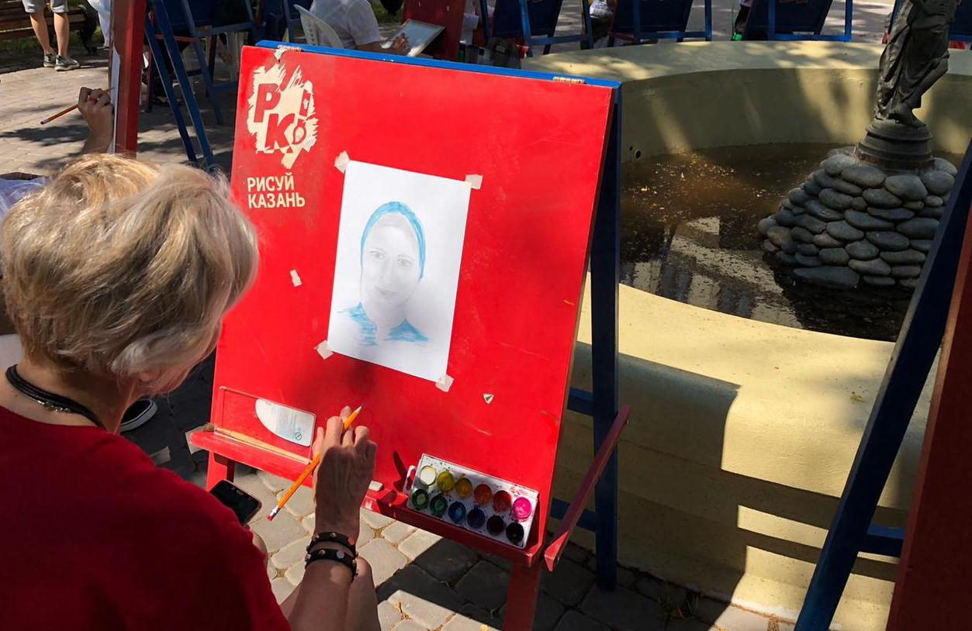
Халыкара балаларны яклау көнендә Россия Социаль фондының Татарстан Республикасы бүлеге «Рәсем яса, Казан!» коммерцияле булмаган проектын башлап җибәрә һәм ял коннәрендә ачык һавада рәсем дәресләренә чакыра. Дәрескә өлкәннәр генә түгел, балалар да килә ала. Иң кечкенә катнашучы балалар өчен рәсем ясау көннәре җәй буена алып барылачак.
"Бу якты җәйге проект безнең инициатива буенча инде берничә ел дәвамында гамәлгә ашырыла. Без республика халкы һәм кунаклары өчен 3 меңнән артык кеше катнашында барлыгы 200дән артык дәрес үткәрдек. Безнең социаль проект кешеләргә нәкъ менә рәсем ясап карарга этәргеч бирә, ә аннары үзләренең иҗади сәләтләрен ачарга ярдәм итә. Катнашучыларның рәсемнәренә карап шундый нәтиҗә ясарга мөмкин, һәркем рәсем ясый белә, иң мөһиме - теләк, буш вакыт, яхшы остаз һәм илһам булсын», - дип билгеләп үтте Татарстан Республикасы буенча Социаль фонд бүлеге идарәчесе Эдуард Вафин.
Рәсем ясау буенча остазлар рәсем сәнгатенең иң киң таралган жанрларын - натюрморт, пейзаж, натурадан рәсем ясау серләрен үзләштерергә ярдәм итәчәк . Проектта катнашучылар өчен барлык кирәкле материаллар да урында бирелә, үзегез белән бары тик яхшы кәеф һәм илһам гына алырга кирәк!
Игътибар! Дәрестә катнашу өчен сайтта алдан язылырга кирәк. Язылу чарага бер атна кала ачыла. Яңалыкка һәм гүзәллеккә бушлай өйрәнү мөмкинлеген кулдан ычкындырмагыз!
Җәйгә яңа төсмерләр өстик – Рәсем яса, Казан!

